**Faculdade de Informática e Administração Paulista**

**OdontoFast**

**2TDSPS**

**Felipe Amador RM553528**

**Leonardo de Oliveira RM554024**

**Sara Sousa RM552656**

**São Paulo**

**Outubro/2024**

**Felipe Amador**

**Leonardo de Oliveira**

**Sara Sousa**

**Aplicação de Acompanhamento para Incentivo ao Tratamento Preventivo**

Atividade apresentada como exigência parcial para conclusão do Curso de Tecnologia em Análise e Desenvolvimento de Sistemas da Faculdade de Informática e Administração Paulista, na disciplina de *Devops Tools & Cloud Computing* sob a orientação do Prof. Thiago Rodrigues da Rocha

**São Paulo**

**Outubro/2024**

**SUMÁRIO**

Sumário

1 - Uma breve descrição de sua solução: 4

2 - Tipo de Virtualização Adotada 6

3 - Descrição das etapas e recursos de implantação do modelo de negócios / Produto / Serviço: 7

4 - Banco de Dados 9

5 - Considerações Finais 10

### 1 - Uma breve descrição de sua solução:

A solução de software desenvolvida para a empresa Odontoprev visa incentivar os pacientes a adotarem hábitos e tratamentos preventivos, especialmente na faixa etária com maior incidência de problemas bucais (25 a 45 anos). O aplicativo móvel permitirá que os pacientes monitorem seus tratamentos e consultas, além de oferecer um checklist para registrar seus cuidados diários, gerando incentivos para manter a rotina, com notificações personalizadas desempenhando um papel importante.

Além disso, a solução inclui um website que funcionará como um portal administrativo, onde o dentista terá acesso às informações do paciente, como cadastro, tratamentos, agendamentos e hábitos. O dentista poderá incluir agendamentos e detalhamentos dos tratamentos que serão realizados. Tanto o aplicativo quanto o website oferecerão dashboards que mostram um panorama geral da saúde bucal do paciente.

* 1. **Método Adotado**

**Desenvolvimento do aplicativo móvel:** Criar um aplicativo para Android que inclua um dashboard para os clientes, uma sessão de alertas (para armazenar notificações), uma área de agenda (para exibir consultas agendadas), uma ficha odontológica (para detalhar os tratamentos realizados) e um checklist para registrar cuidados diários.

**Desenvolvimento da aplicação web:** Criar uma aplicação web utilizando .NET e C# para atuar como painel administrativo para dentistas, com funcionalidades para gerenciar dados dos pacientes, incluindo cadastro, tratamentos, agendamentos e hábitos.

**Arquitetura e backend:** Utilizar Java com o framework Spring para o backend, garantindo robustez, escalabilidade e eficiência no processamento de dados, além de garantir segurança e integridade.

**Quality Assurance (QA):** Implementar práticas de QA para garantir a qualidade do produto, mas sem confundir com uma metodologia de desenvolvimento. O foco será assegurar que o produto atenda aos requisitos de desempenho e usabilidade, verificando a funcionalidade, segurança e a experiência do usuário durante o ciclo de vida da solução. Importante notar que QA não agiliza o desenvolvimento nem a manutenção, mas opera como uma etapa crítica entre as fases de desenvolvimento e produção.

**Integração de API externa:** Desenvolver uma API para facilitar a troca de informações com outros sistemas, garantindo a interoperabilidade e a capacidade de integrar a solução com plataformas externas.

**Inovação e experiência do usuário:** Adotar uma abordagem criativa e inovadora, com o objetivo de criar diferenciais que proporcionem uma experiência única e eficiente, encantando os usuários finais.

* 1. **Proposta de Valor**

Imagine um sistema de gestão de saúde bucal que vai além de simplificar o monitoramento de tratamentos e consultas. Com a aplicação de tecnologias como Machine Learnig para análises preditivas de possíveis problemas de saúde bucal e [gamificação](https://www.google.com/search?sca_esv=041c8bf141f061d1&rlz=1C1GCEU_pt-PTBR1135BR1135&sxsrf=ADLYWIKvQtXZ1iTAoBohQUt54f85Kn9c9A:1731019513482&q=gamifica%C3%A7%C3%A3o&spell=1&sa=X&ved=2ahUKEwjG78yZpsuJAxV8rpUCHSbLOfIQkeECKAB6BAgMEAE) para incentivos aos cuidados diários.Nossa solução tem a intensão facilitar o acompanhamento dos cuidados diários, mas também aprende continuamente com as interações dos usuários, evoluindo constantemente sua capacidade de entender e atender às necessidades específicas dos pacientes.

Além disso, o sistema captura e analisa uma quantidade significativa de dados de cada paciente, garantindo que a expertise e o conhecimento acumulados não se percam quando houver mudanças na equipe de atendimento. Isso significa que, mesmo durante férias ou mudanças de dentistas, a continuidade e a qualidade do serviço são mantidas, garantindo um fluxo de trabalho ininterrupto e eficiente.

Com o nosso aplicativo queremos encantar nossos clientes oferecendo diferenciais que transcendem o esperado. Para isso, nossa solução não se limita ao ambiente interno da clínica. Desenvolvemos uma API externa que possibilita a integração perfeita com outros sistemas, permitindo uma troca de informações fluida e uma sincronização eficiente de dados em toda a infraestrutura tecnológica.

Em resumo, nossa proposta vai além de simplificar a gestão da saúde bucal; ela visa transformar a forma como os pacientes podem antecipar e evitar problemas bucais futuros. Utilizando análise preditiva e tecnologias avançadas, nosso objetivo é treinar modelos de aprendizado de máquina para analisar dados dos cuidados diários bucais dos pacientes e prever potenciais problemas odontológicos antes que se tornem mais graves. Dessa forma, buscamos reduzir a incidência de sinistros relacionados aos atendimentos odontológicos, garantindo que os pacientes possam tomar medidas preventivas com base em insights personalizados, melhorando sua saúde bucal de forma proativa e eficaz. Com uma integração flexível e contínua, estamos prontos para revolucionar a forma como a saúde bucal é gerenciada, proporcionando uma experiência mais segura e controlada.

### 2 - Tipo de Virtualização Adotada

Optamos pela virtualização baseada em **contêineres usando Docker**, em vez de máquinas virtuais tradicionais. O Docker oferece um ambiente mais leve e ágil para a implantação de serviços, sendo ideal para microserviços e plataformas web como a nossa. Além disso, o uso de contêineres permite maior portabilidade entre diferentes ambientes de nuvem e facilita a automação da implantação.

No nosso projeto **OdontoFast**, cada componente será isolado em contêineres separados para garantir escalabilidade, segurança e facilidade de manutenção.

**Contêineres Docker na Arquitetura:**

* Frontend Web (Contêiner 3):
  + Hospeda a aplicação web estática.
  + Responsável por toda a interface do usuário na versão web, acessada por pacientes e dentistas.
* Frontend Mobile API (Contêiner 4):
  + API específica para atender as necessidades do aplicativo mobile.
  + Gerencia as requisições do app mobile, permitindo que os usuários utilizem funcionalidades como agendamentos e consultas via smartphones.
* Backend Spring Boot (Contêiner 1):
  + Este é o núcleo da lógica de negócios do sistema.
  + Implementado em Java com o framework Spring Boot.
  + Processa todas as regras de negócio, operações do sistema, e realiza a comunicação com o banco de dados e outros serviços.
* **Banco de Dados Oracle (Contêiner 2)**:
  + Responsável por armazenar todos os dados do sistema, incluindo informações de pacientes, dentistas, agendamentos, tratamentos e etc.
  + Gerencia a persistência de dados e garante que as informações estejam disponíveis para consultas e atualizações constantes.
  + Armazenado em um contêiner separado, facilita a manutenção, backup e escalabilidade do sistema.

### 3 - Descrição das etapas e recursos de implantação do modelo de negócios / Produto / Serviço:

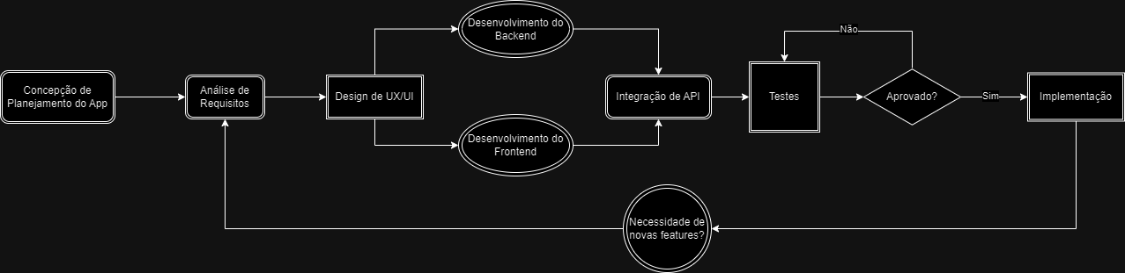Pretende-se aplicar os passos de acordo com o fluxograma das etapas do desenvolvimento do trabalho, Figura 1:

1. **Figura 1 - Fluxograma das Etapas do desenvolvimento do trabalho.**

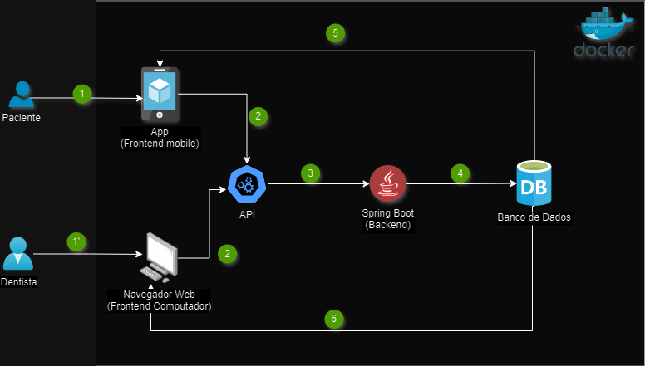**Fluxo de requisições do app no backend:**

1. **Figura 2 –** Fluxo das requisições do app.

**Legenda Figura 2:**

**1. Paciente acessa aplicação Mobile OdontoFast**

- Descrição: O paciente abre o aplicativo OdontoFast no seu dispositivo móvel.

- Ação: O aplicativo exibe a tela de login ou a tela inicial, dependendo do status de autenticação do paciente.

**1'. (Alternativo). Dentista acessa a tela do computador para o painel alternativo**

- Descrição: O dentista acessa o painel administrativo da OdontoFast através de um navegador no computador.

- Ação: O painel administrativo requer autenticação e, após o login, exibe as ferramentas de gerenciamento de pacientes, agendamentos e tratamentos.

**2. Aplicação envia informações para API**

- Descrição: A aplicação móvel (ou o painel administrativo) coleta dados inseridos pelo usuário e envia uma requisição para a API da OdontoFast.

- Ação: A API recebe as informações do paciente ou dentista, como agendamentos, tratamentos, registros de cuidados diários, etc.

**3. API envia informações para o backend**

- Descrição: A API processa a requisição recebida e encaminha os dados para o backend da aplicação.

- Ação: O backend valida as informações, aplica regras de negócio e prepara os dados para armazenamento no banco de dados.

**4. Backend envia informações para o banco de dados**

- Descrição: O backend comunica-se com o banco de dados para armazenar ou recuperar as informações enviadas pela API.

- Ação: O banco de dados armazena os dados dos pacientes e dentistas de maneira organizada e segura.

**5. Banco de dados retorna informação para a Aplicação Mobile**

- Descrição: Após processar a requisição, o banco de dados envia os dados solicitados de volta para o backend, que então os encaminha para a API.

- Ação: A API fornece a resposta à aplicação móvel, que atualiza a interface do usuário com as informações mais recentes.

**6. Banco de dados retorna informação para o computador do dentista**

- Descrição: Similar ao passo anterior, o banco de dados envia os dados de volta para o backend, que então os encaminha para a API.

- Ação: A API fornece a resposta ao painel administrativo no computador do dentista, que atualiza a interface com as informações necessárias para o gerenciamento dos pacientes.

### 

### 5 - Considerações Finais

A adoção de contêineres Docker na arquitetura do projeto OdontoFast representa uma escolha estratégica que promove não apenas eficiência e flexibilidade, mas também escalabilidade e segurança. A virtualização baseada em contêineres permite que cada componente do sistema—desde o frontend web até o banco de dados Oracle—seja isolado em seu próprio ambiente, garantindo que alterações em um serviço não afetem os demais. Essa abordagem facilita a automação da implantação e a portabilidade entre diferentes ambientes de nuvem, alinhando-se às melhores práticas do desenvolvimento moderno.

A separação dos serviços em contêineres específicos também melhora a manutenção e a capacidade de resposta da aplicação, permitindo atualizações rápidas e a implementação de novas funcionalidades com mínima interrupção. Além disso, a gestão de dados através de um banco de dados Oracle em contêiner garante a integridade e a persistência das informações cruciais do sistema, contribuindo para a confiabilidade da solução.

Em resumo, a virtualização com Docker não só potencializa a arquitetura do OdontoFast, mas também proporciona uma base sólida para o futuro, permitindo que o projeto evolua e se adapte às necessidades em constante mudança dos usuários e do mercado de saúde bucal. Essa abordagem tecnológica posiciona o OdontoFast como uma solução inovadora e eficiente, focada em proporcionar uma experiência aprimorada tanto para pacientes quanto para dentistas.